Criando Repositório

* No github inicializamos os repositórios e temos algumas informações importantes para preencher, vamos vê-las em detalhes
* Algumas delas são: Nome do repo, descrição, licença
* Tudo poderá ser alterado ao longo do seu projeto, mas é interessante conhecer os detalhes das informações para configurar um projeto

A aba Code

* Na aba Code teremos acesso a informações importantes, como o própio código fonte
* Podemos checar também uma documentação do projeto pelo README.md
* E os detalhes da licença do projeto
* Criar branches, adicionar arquivos e muito mais

A aba issue

* Na aba issue podemos criar tarefas ou possíveis bugs do projeto
* Interessante para as organizações se manter ciente do que ainda precisa fazer ou corrigir
* Normalmente há um padrão para criação de novos issues
* Podemos utilizar o Markdown no texto também (Igual o README.md)
* A issue deve ter uma label e também um responsável

A aba Pull Request

* Na aba Pull Request é onde os colaboradores do projeto enviam código para resolver as issues ou adicionar novas funcionalidades ao projeto
* A ideia é que o código não seja inserido direto na master e sim passe por um pull request, para ser analisado
* O pull request vem de um novo branch criado no projeto e enviado para o repo, com o incremento de código

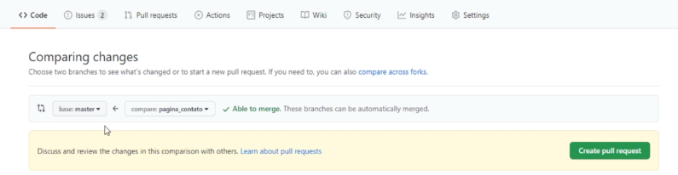

A aba actions

* Na aba Actions é onde se cria as automatizações de deploy com integração em outros serviços
* Incluindo CI / CD ( Continuous integration / Continuous Development)
* Ou seja, podemos criar uma rotina de atualizar a master automaticamente e outros processos

Na aba Projects

* Na aba projects podemos criar um projeto e utilizar um quadro de tarefas
* Este processo é conhecido como kanban e pode ajudar a organizar seu time, criando notas que podem virar issues
* Estrutura interessante: Backlog, retorno de qualidade, desenvolvimento, teste, finalizadas
* A tela lembra muito o software Trello
* Kanban = fluxos de trabalho utilizando quadros e cartões personalizados

A aba Wiki

* Na aba wiki podemos criar uma documentação mais extensa para o projeto
* Como descrever funcionalidades, bugs conhecidos e não solucionados, entre outras funções
* A ideia é que seja um repositório de conhecimento sobre o projeto

A aba insights

* Na aba insights temos informações detalhadas do projeto, como:
* Quem são os contribuidores, commits, forks e muito mais
* Interessante para entender com o projeto está andando e a sua evolução desde o início

A aba Settings

* Na aba settings temos acesso a diversas configurações do projeto
* é onde podemos alterar o nome do repo ou remover / adicionar features
* E também é nela que adicionamos os colaboradores ao projeto
* O repositório pode ser removido nessa aba

Criando um Gist

* Gists são pequenos blocos de código que podem ser hospedados no Github também
* Você pode armazenar uma solução que achou interessante para algum problema e não quer perder, por exemplo
* E o link do gist pode ser compartilhado
* No fim das contas o gist acaba sendo um repositório também
* <https://gist.github.com/lucasbergamo/a684c2bf482cb1d85969b458d3925bcb>

Encontrando Repositórios

* O github não serve apenas para salvar os nossos projetos, podemos encontrar muitos repos interessantes
* Podemos até aprender com isso também, olhando o código fonte de desenvolvedores experientes
* E não para por aí: Você pode dar star nos projetos que gostou ou fork nos que deseja continuar em um repo própio
* <https://github.com/facebook/react>